Pontificia Universidad Católica del Ecuador

Facultad de Ingeniería de Sistemas y Computación

**Profesor:**

Susana Masapanta

**Materia:**

Nuevas Técnicas de Programación

**Tema:**

Proyecto final

Ranti – Ranti

**Integrantes**:

Henry Chiluiza / Daniel Iza / Ian Masache / Atik Yumbay

2020 - 2021

# Introducción

En la actualidad por situación las aplicaciones móviles han dado auge potencial, un aliado para las familias que no pueden salir por las restricciones para los vehículos y no exponerse al ir a compras. Consta en cargar comida preparada, medicinas, compras de supermercado en general otros productos, como cubrebocas, mascarillas que son necesarias al usuario.

Ahora para destacar de otras aplicaciones deben innovar la lógica en el tema de medidas de seguridad como Tipti que es considerada la mejor aplicación por proveer a sus shoppers dando mascarillas, guantes, gafas, mejorando su protección tanto al lado del cliente como para los shoppers.

El pedido a domicilio en el Ecuador va aumentando, eso ha logrado que muchas aplicaciones faciliten este servicio incrementando sus ventas, siendo que sean reconocidos y creciendo en nel servicio de entrega de insumos, y por lo tanto las aplicaciones móviles eran una fuente poco usada en nuestro país, pero ahora son de mucha ayuda.

Por esta razón, se ha dado visto la oportunidad de trabajar en las aplicaciones para consolidar esta iniciativa de pedidos a domicilio a través de los dispositivos. Y los usuarios piden en mayor cantidad comida e insumos de comida donde las aplicaciones ofrecen gran variedad.

# Ranti - Ranti

Ranti – Ranti es un proyecto que simula un mercado a domicilio, con el cual podrán interactuar clientes y administradores de la página web.

## Funcionalidades del cliente

Creará su perfil con su nombre, apellido, número de celular, correo electrónico y su dirección. El sistema verificará que el número de celular es válido al mandar un código de confirmación que deberá ingresarse en el sitio web para crear la cuenta.

Se mostrará una barra de menús con las opciones de Mercado y Recetas donde entrará en una subcategoría que le permitirá seleccionar entre varios productos.

Habrá un ícono de carro de compras donde podrá ver los productos guardados que desea comprar, y de paso podrá proceder al pago.

Será capaz de ver diferentes recetas pertenecientes a nuestro sitio web donde podrá seleccionar los ingredientes que le faltan, o si desea, podrá comprar todo el combo para cocinar la receta.

Dentro de la página previa a finalizar la compra, se mostrarán todos los productos que ha seleccionado y aparecerán dos botones, el primero será Confirmar Compra, y el segundo será Cancelar Compra.

Cuando presione el botón Confirmar Compra se mostrará el precio total que se le cobrará junto con una notificación que indique que su pedido se enviará a su hogar en un tiempo estimado. Una vez realizado esto, el cliente tendrá un tiempo determinado para cancelar su orden, lo cual podrá hacer al entrar al carrito de compras y presionar un botón que le indique que puede cancelar la compra.

## Funcionalidades del administrador

Los administradores podrán gestionar los datos de los usuarios, realizarán el CRUD de los productos que comercializa la empresa y cambiará las recetas según sea necesario.

Frontend

Vue.js

Aporte adicional

SMS y push notification

Usuario potencial

Ian Masache

# Modelo Base de Datos

## Conceptual Data Model

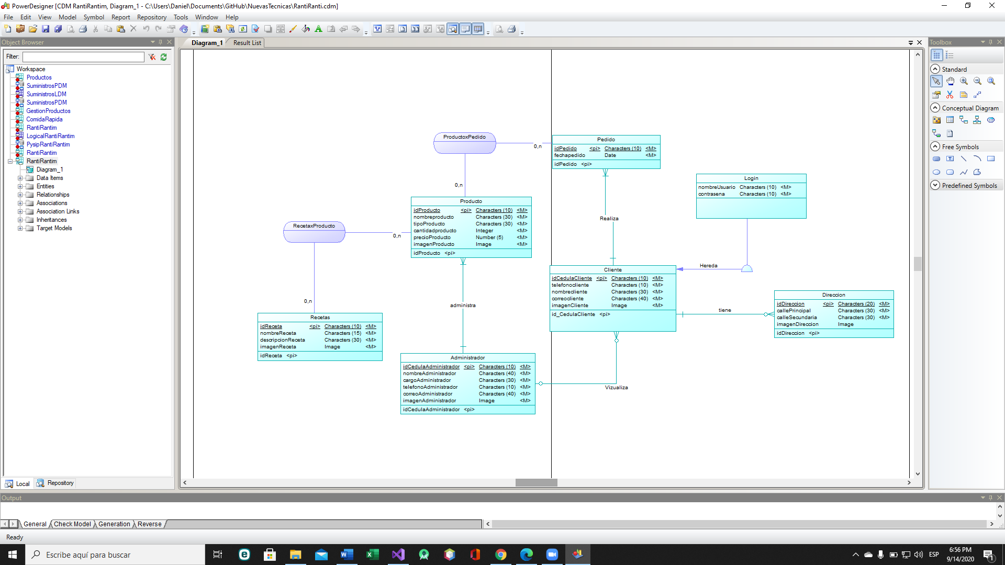

## Logical Data Model

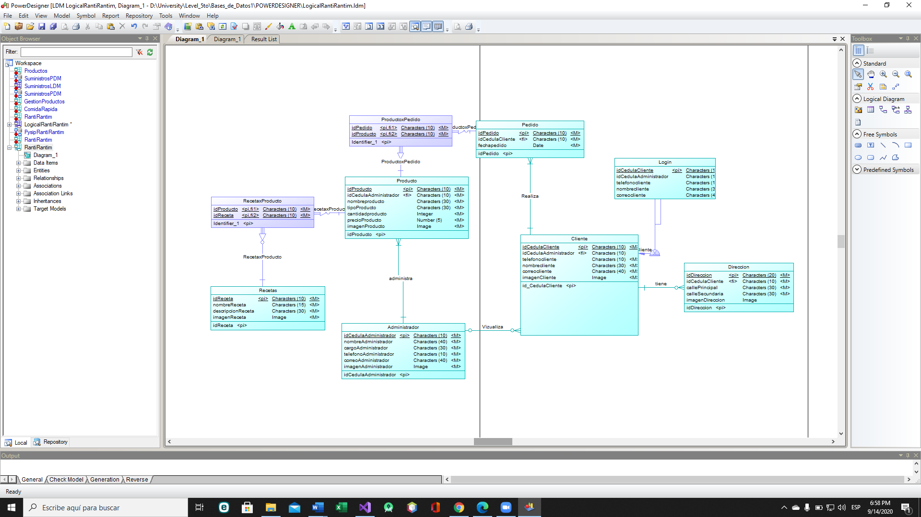

## Physical Data Model

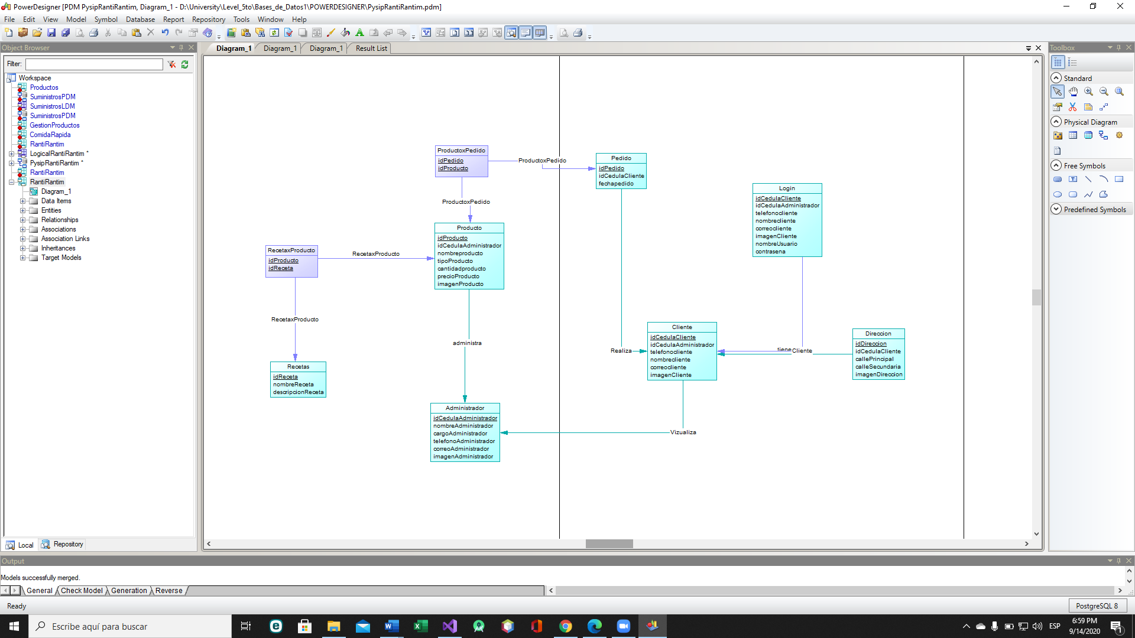

## Perfiles para manejar

Cliente:

* Creará su perfil con: cédula, número de teléfono, nombre (datos indispensables), y el correo electrónico, dirección. El sistema verificará los datos; por ejemplo, que existan solo caracteres alfabéticos en el nombre y solo caracteres numéricos en el teléfono, máximo 10 dígitos.
* La ubicación de origen se podría dar de dos formas: enviando su ubicación actual o especificándola a través de una dirección escrita.
* Visualizará datos de contacto de la empresa (números de teléfono, correo electrónico) con la finalidad de contactarla por algún imprevisto.

Administrador:

* Creará su perfil con: cédula, número de teléfono, nombre (datos indispensables), y el correo electrónico, dirección. El sistema verificará los datos; por ejemplo, que existan solo caracteres alfabéticos en el nombre y solo caracteres numéricos en el teléfono, máximo 10 dígitos.
* Administrará los perfiles de Clientes y Productos (CRUD).

Producto x Factura:

* Detallará el pedido de la compra que realizó el cliente al supermercado para serle enviada

# Casos de Uso

## Casos de uso General

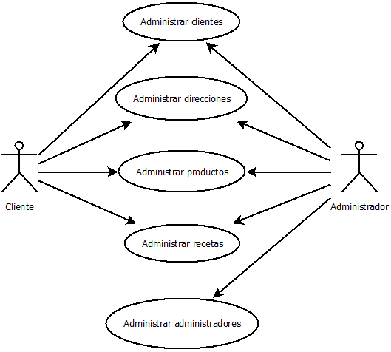

## Administración de clientes

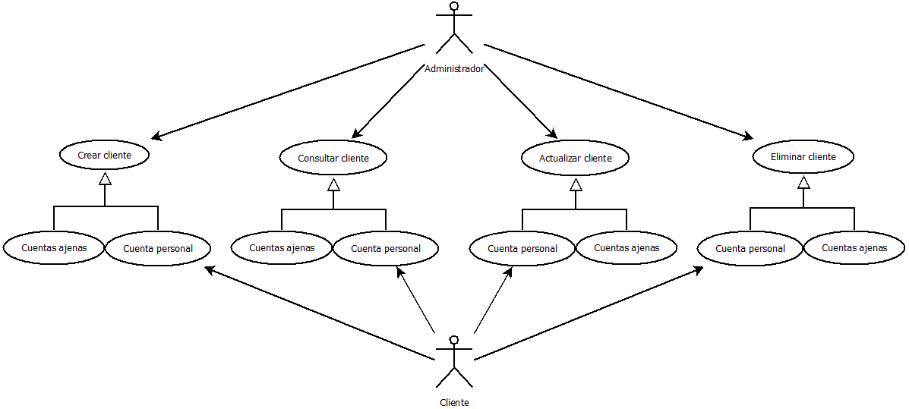

## Administración de direcciones

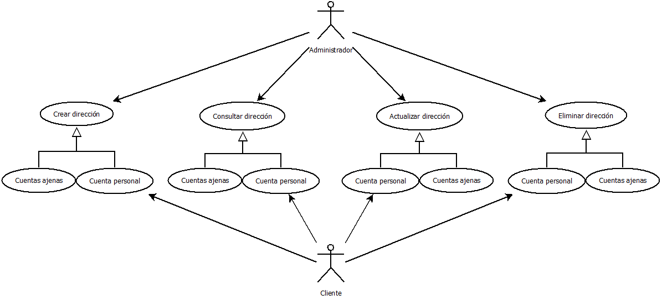

## Administración de productos

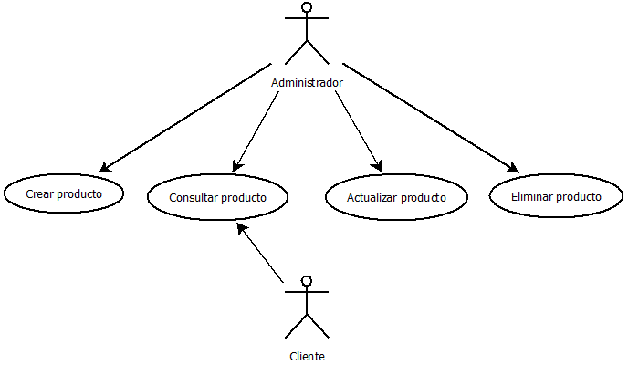

## Administración de recetas

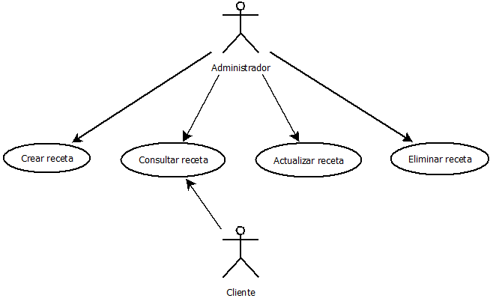

## Administración de administradores

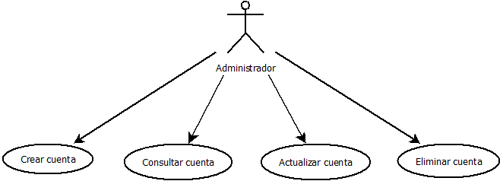

**Registro actividades**

Diseño backend bases de datos:

* Daniel Iza / Atik Yumbay

Codificación backend:

* Henry Chiluiza / Ian Masache



|  |  |
| --- | --- |
| Fecha | Actividad |
| 15 de septiembre | Crear la base de datos |
| 17 de septiembre | Corregir la estructura de la base de datos en base a la tutoría agendada. |
| 19 de septiembre | Ingresar datos en la base Ranti Ranti |
| 21 de septiembre | Creacion del CRUD de Clientes y Administradores |
| 23 de septiembre | Creacion del CRUD de Producto |
| 24 de septiembre | Subir el proyecto a github |